**基于Resnet的图像分类实验报告**

**实验目标：**

1. 参考ResNet论文[He et al., 2016a]中的表1，以实现不同的变体
2. 在Fashion-MNIST数据集上训练你实现的ResNet变体，形成实验报告

**实验内容：**

ResNet使用4个由残差块组成的模块，每个模块使用若干个同样输出通道数的残差块。由于每个模块有4个卷积层（不包括恒等映射的1×1卷积层）。加上第一个7×7卷积层和最后一个全连接层，共有18层。因此，这种模型通常被称为ResNet-18。

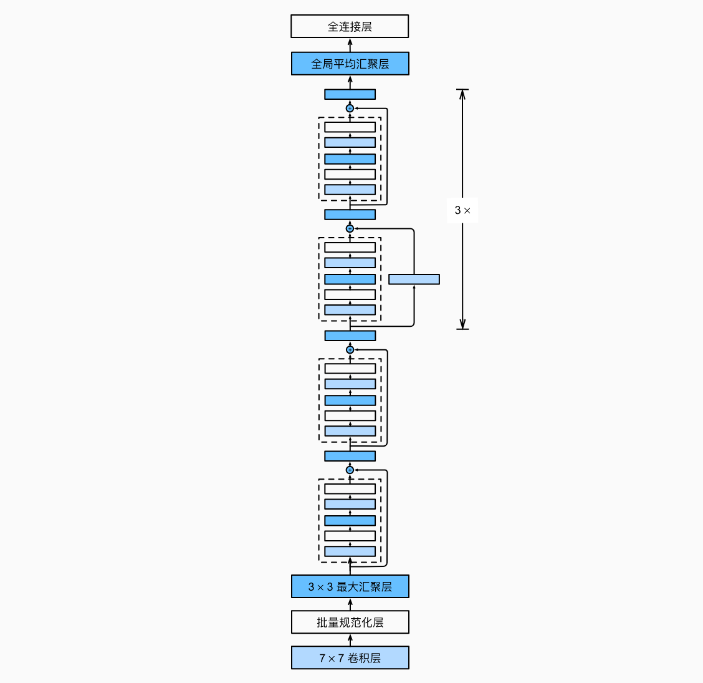

图1 ResNet-18组成架构

通过配置不同的通道数和模块里的残差块数可以得到不同的ResNet模型，例如更深的含152层的ResNet-152。根据ResNet论文中的表1，我们可以实现ResNet的不同变体，如ResNet-18、ResNet-34、ResNet-50、ResNet-101和ResNet-152。

参考文献的变体架构如图2所示。

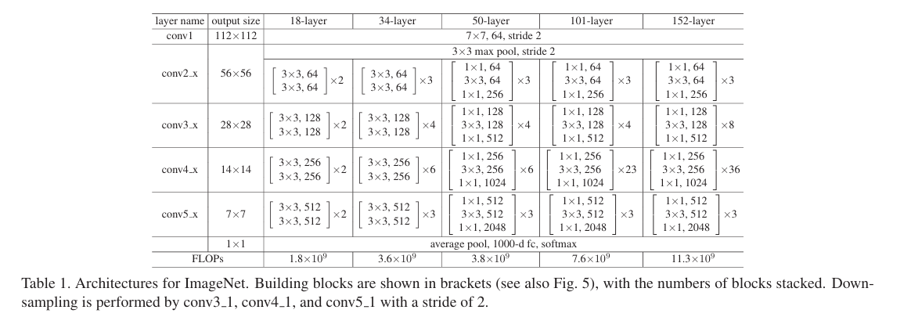

图2 各类ResNet变体的组成架构

定义残差块类，调用父类初始化方法后，设计第一个卷积层用于减少输入特征图的尺寸和通道数，设计第二个卷积层用于保持特征图尺寸不变，同时对于批归一化层进行设置。然后再设置前向传播函数forward。

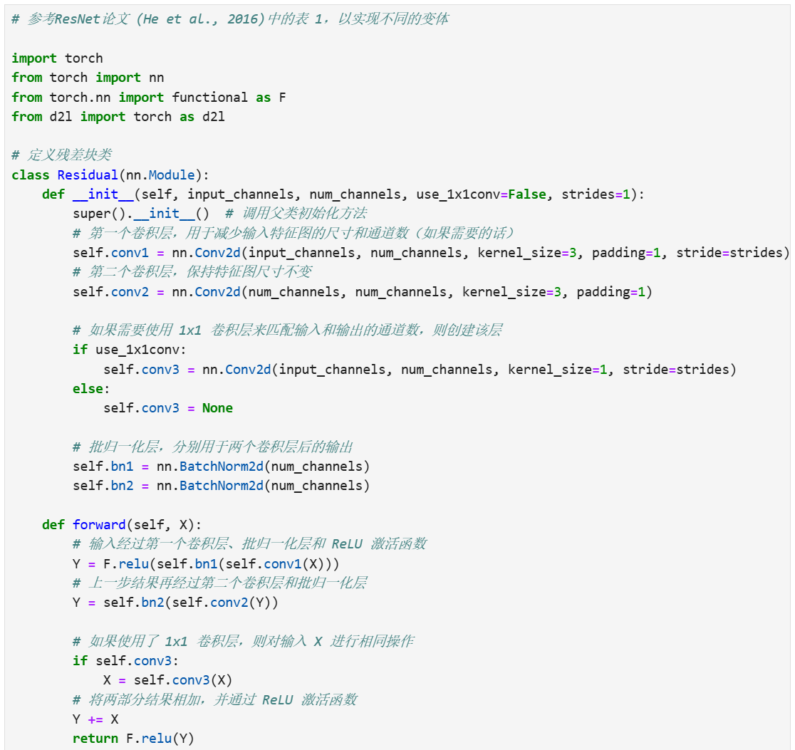

图3 定义残差类

定义ResNet的基本块函数和ResNet的网络架构。

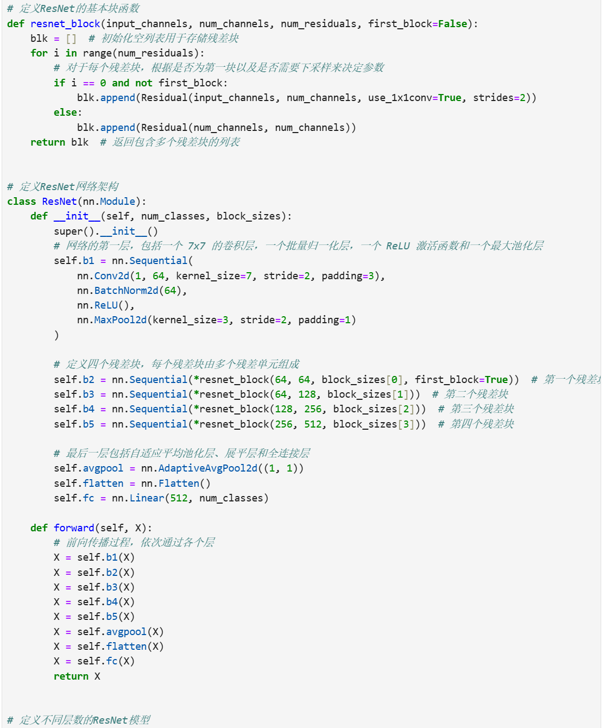

图4 基本块函数与网络架构

通过参考文献中对ResNet的不同变体，如ResNet-18、ResNet-34、ResNet-50、ResNet-101和ResNet-152不同残差块的设计数量，修改ResNet模型中的残差块数量，直接定义不用层数的ResNet模型即可。

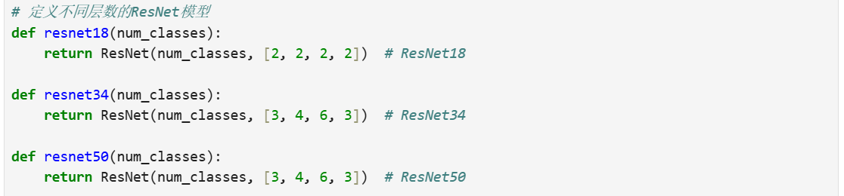

图5 定义ResNet-18和ResNet-34

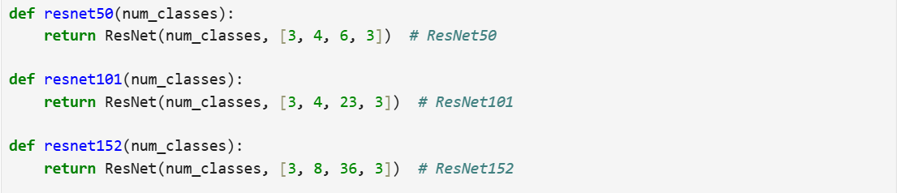

图6 定义ResNet-50、ResNet-101和ResNet-152

对网络net选择ResNet模型，并对数据集路径进行设置、对数据进行预处理和加载器（此处主要因为无法直接使用，因此将数据集下载到本地进行运行），然后使用0.1的学习率和10轮epoch来训练网络。

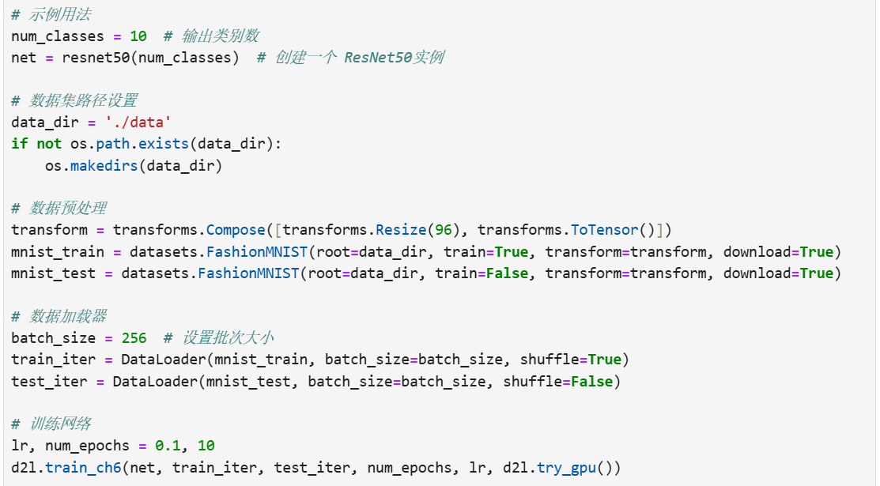

图7 模型选择、数据处理和网络训练

使用本机GPU对不同变体ResNet-18、ResNet-34、ResNet-50、ResNet-101和ResNet-152进行训练得到以下结果。

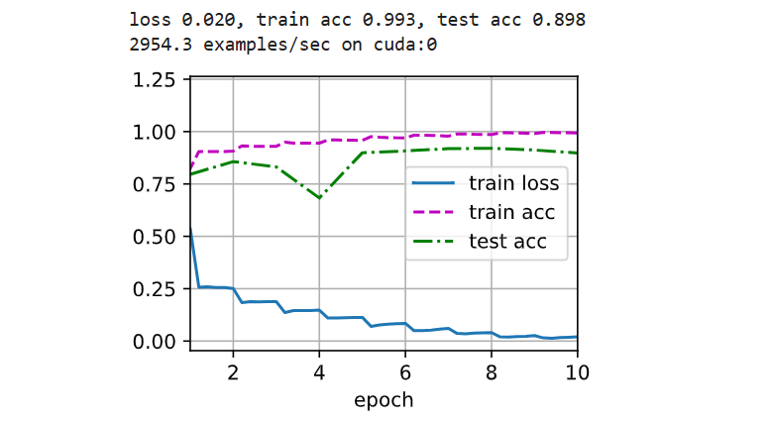 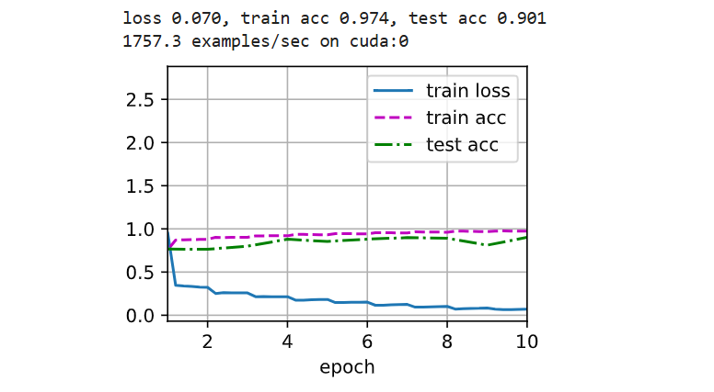

图8 ResNet-18训练结果 图9 ResNet-34训练结果

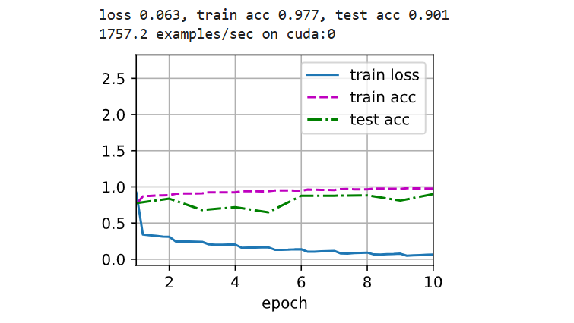 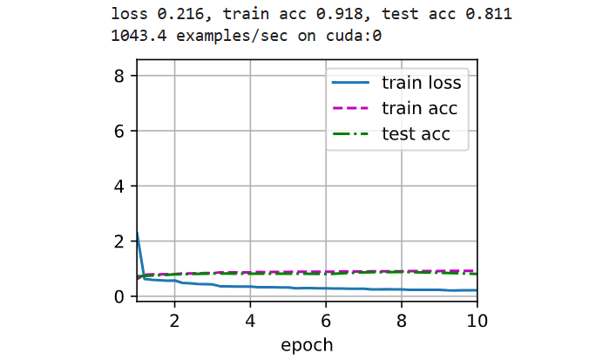

图10 ResNet-50训练结果 图11 ResNet-101训练结果

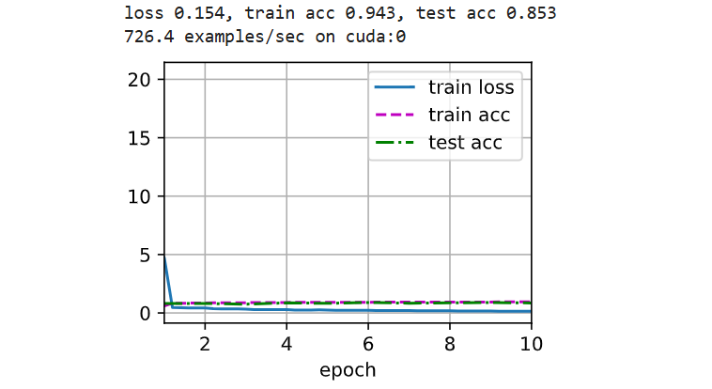

图12 ResNet-152训练结果